Turistika II
(Inline bruslení a vodní turistika)

Úvod

Inovace nového studijního programu předmětu „Turistika II“ s cílem umožnit studentům VŠ rozšířit své dovednosti v oblasti tělesné výchovy. Součástí projektu bude vytvoření e-learningových podpor pro výuku předmětu, tvorba výukových materiálů a rozšíření nabídky vyučovaného předmětu pro studenty celé MU. Kurz je zaměřen na různé možnosti procvičování pohybových schopností studentů při inline bruslení a vodní turistice na kánoi.

Inline bruslení, dá se říci, patří k poměrně mladé sportovní disciplíně, která může dělat radost milovníkům pohybu na čerstvém vzduchu všech věkových kategorií. Tento atraktivní sport, který se k nám dostal z USA v průběhu 90. let minulého století, je využíván nejen ke kondičním účelům v různých sportech.

Inline bruslení je moderním sportem, který zažívá v posledních letech velký boom. Snad každý si jízdu na kolečkových bruslích vyzkoušel. Odborné studie dokazují, že bruslení je stejně přínosné jako jízda na kole či běh. Energetické výdaje těchto sportu jsou naprosto srovnatelné.
Inline bruslení má ale ve srovnání s během jednu velikou výhodu: až o 50% snižuje nepříznivé dopady na klouby. Bruslení je tak mnohem méně škodlivé na klouby.
Obliba vodní turistiky neustále stoupá. O aktivní formu pohybu se zajímá čím dál tím víc lidí. Pobyt v přírodě a zdolávání jednotlivých úseků vytyčené trasy vlastními silami je stále vyhledávanější činností. Proto se seznámíme se základními informacemi o sjíždění tekoucí vody.

- INLINE BRUSLENÍ

1.1 Základní rozdělení inline bruslení

1. Kondiční bruslení (Fitness skating)
- vyjížďky a inline turistika
- zvyšování kondice
- transport
- Blade Nights

2. Rychlostní bruslení (Speed skating)
- dráhové
- silniční
- sjezdové

3. Agresivní bruslení (Aggressive skating)
- Street - skoky a triky
- klouzání na zábradlí (grinding)
- U-rampa - akrobatické skoky a triky

4. Hokejové a kolektivní hry (Hockey and Games)
- hokej
- kolektivní hry - basketbal
- fotbal
- frisbee

5. Umělecké bruslení (Artistic skating)
- freestyle slalom
- rychlostní slalom (Speed slalom)
- tanec a formace na kolečkových bruslích (Roller dance)

6. Bruslení v terénu (Off-roading, Trail skating)
- plachtění na bruslích (Skate-wing)
- bruslení s tažným drakem (Skatekiting, Powerkiting)
(Kuban, 2004)

1.1.1 Kondiční bruslení (Fitness skating)

Dá se říci, že kondiční bruslení provozuje v současné době velmi početná skupina naší populace, která chce svůj volný čas trávit na kolečkových bruslích a provozovat tak aktivní odpočinek na čerstvém vzduchu (obr. 1, 2). Mnozí jsou technicky velmi zdatní, ale stále je to pro ně jen příjemný koníček (Starcová, 2011).

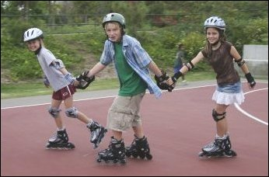
Obr. 1: Kondiční bruslení

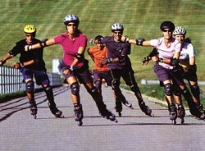
Obr. 2: Kondiční bruslení
Vyjížďky a inline turistika
Alternativou běhu, a to stále populárnější, jsou kolečkové brusle, neboli „inlajny“, na kterých můžeme potkat v parcích, na cyklostezkách i na ulicích ve městech stále více nejen jednotlivců, ale i celé rodiny, které se této sportovní činnosti věnují. Turistika v naší zemi, ve srovnání s jinými evropskými zeměmi, má jen velmi málo speciálních samostatných cyklostezek. Určitě by si zájemci o tento sport zasloužili vybudování dalších tras, které by uspokojily jejich sportovní vyžití (Starcová, 2011).

Zvyšování kondice
Pokud máme nejen dobrou techniku jízdy, ale i fyzickou kondici, můžeme již hovořit o sportovním charakteru jízdy, kde dochází ke zvýšení zátěže respiračního a kardiovaskulárního systému. Často vyjíždíme na okruhy, které známe, můžeme si tak sledovat čas, za který tento okruh absolvujeme a porovnávat si tak své výkony.

Transport
Inline brusle mohou sloužit, pokud jsou dobré trasy a vhodný povrch, jako dopravní prostředek, který je výhodný převážně tím, že nejsme časově závislí na přepravě dopravními prostředky a zároveň děláme něco pro své zdraví.

Blade Nights
Je to nezávodní disciplína, dá se přeložit jako „noci ostrých nožů“, organizovaná pro hromadnou jízdu inline bruslařů večerním městem za hudebního doprovodu a pod dohledem policie, která vytváří uzávěru (obr. 3, 4).

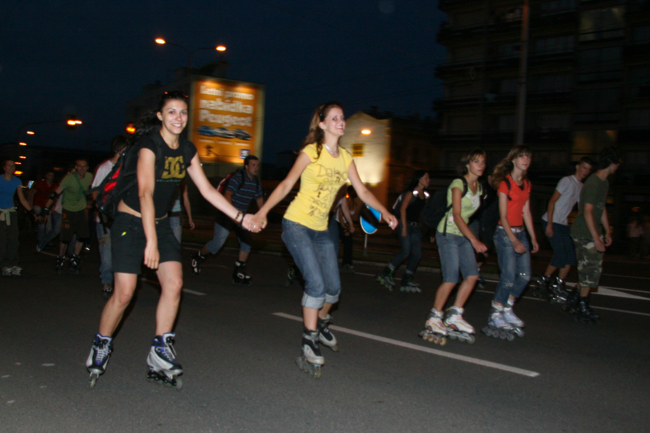
Obr. 3: Blade Nights

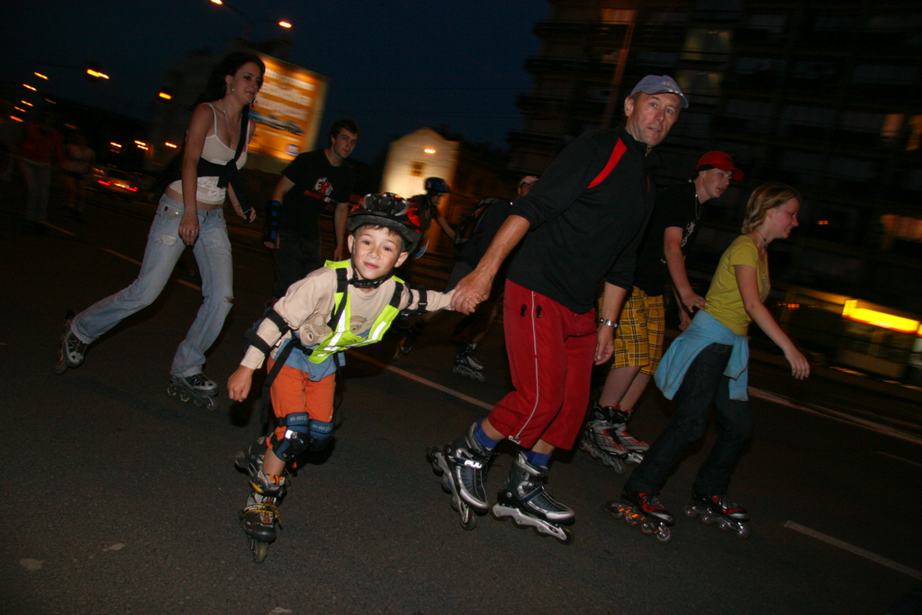
Obr. 4: Blade Nights

    - Rychlostní bruslení (Speed skating)

Rychlostní bruslení má vlastně nejširší počet disciplín, kterým se věnují sportovci na vrcholové či výkonnostní úrovni (obr. 5). Soutěže se konají převážně na silnicích nebo zvláštních oválech, které se skládají ze dvou úseků přímých a dvou zatáček (zatáčky mohou mít klopení). Délka jízdní dráhy musí mít rozsah 100 až 450 metrů, standardem se stal postupně ovál o délce 200 metrů. Šířka dráhy by měla být minimálně 4 metry, na mezinárodních závodech je požadována šířka dráhy 6 metrů. Povrch dráhy musí být hladký a neklouzavý, jezdí se proti směru otáčení hodinových ručiček (Starcová, 2011).

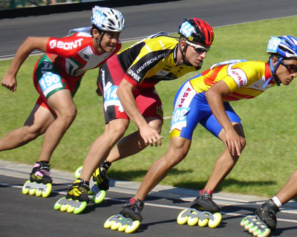
Obr. 5: Rychlostní bruslení

1. Závody jednotlivců

a) Distanční závody
Soutěž spočívá v tom, kdo absolvuje danou vzdálenost v co nejkratším čase. Mezinárodní pravidla stanoví, že závodníci jsou rozděleni do jednotlivých kategorií podle pohlaví a věku.

b) Vyřazovací závod ve sprintu
Závod začíná startem dvojic, do dalšího kola postupuje jen vítěz.

c) Vyřazovací závod na dráze
Závod začíná hromadným startem, závodníci musí absolvovat určitý počet okruhů na dráze a ten, kdo je poslední, je vyřazen. Vítězství získá ten, který porazí svého protivníka v posledním vyřazování.

d) Stíhací závod
Stíhací závod může mít několik variant. Jestliže soutěží mezi sebou dva závodníci, startují na startovních a cílových čarách protilehlých rovinek závodního oválu. Vítězem se stává ten, který po absolvování daného počtu okruhů projede dříve cílovou čárou. Může nastat i ta varianta, kdy závodník dojede soupeře, potom vítězí. Další možností je, kdy závodníci jsou po určitých vzdálenostech rozmístěni po obvodu dráhy. Po startu se snaží dojet závodníka před sebou, čímž jej vyřadí. Závodník, který zůstane na oválu poslední, vítězí (Starcová, 2011).

e) Bodovací závod jednotlivců
V tomto závodě je předem určen počet okruhů, které závodníci musí projet. Předem je stanoven klíč, podle něhož se přidělují při průjezdu každého kola body prvním závodníkům. Vítězí ten, kdo získá v průběhu závodu nejvyšší počet bodů.

f) Slalom
U slalomu vyjíždíme oblouky na obou inline bruslích, závodí se mezi speciálně upevněnými kloubovými tyčemi k silnici (obr. 6). Při jízdě závodníci často využívají i lyžařských holí.

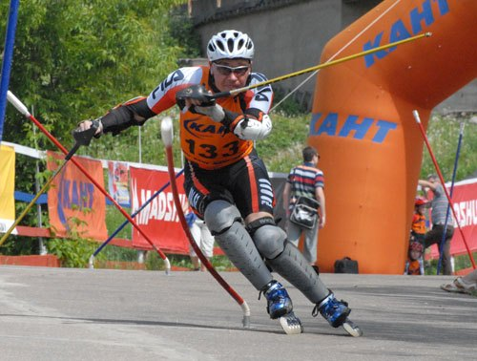
Obr. 6: Rychlostní bruslení - slalom

g) Sjezd – downhill
Jedná se o velmi odvážnou a náročnou disciplínu, ve které se dosahuje rychlosti až 100 km/h. Jezdí se v betonových korytech bobových drah, u nás můžeme vidět závody ve sjezdu (obr. 7). Tato disciplína vyžaduje kvalitní ochranné pomůcky pro každého závodníka.

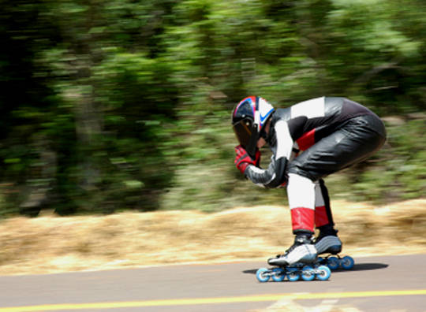
Obr. 7: Rychlostní bruslení - sjezd

h) Dosahování krajních rychlostí – ultra speed
Ještě náročnější než sjezd je bezpochyby ultra speed, kdy je bruslař tažen na laně za motorovým vozidlem (nutno mít speciální kolečka a ložiska z tvrdých materiálů).
Agresivní bruslení (Aggressive skating)

Tomuto „adrenalinovému sportu“ se věnuje kolem 15 až 16% inline bruslařů. Pro diváky jsou závody v této disciplíně velmi přitažlivé a lákavé, protože zde sportovci na malém prostoru dokáží předvést skutečné akrobatické výkony – skoky a různé triky (obr. 8, 9).

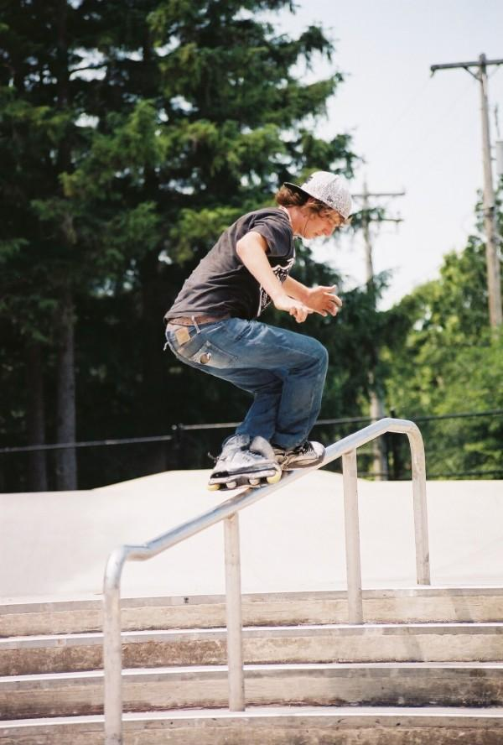
Obr. 8: Agresivní bruslení

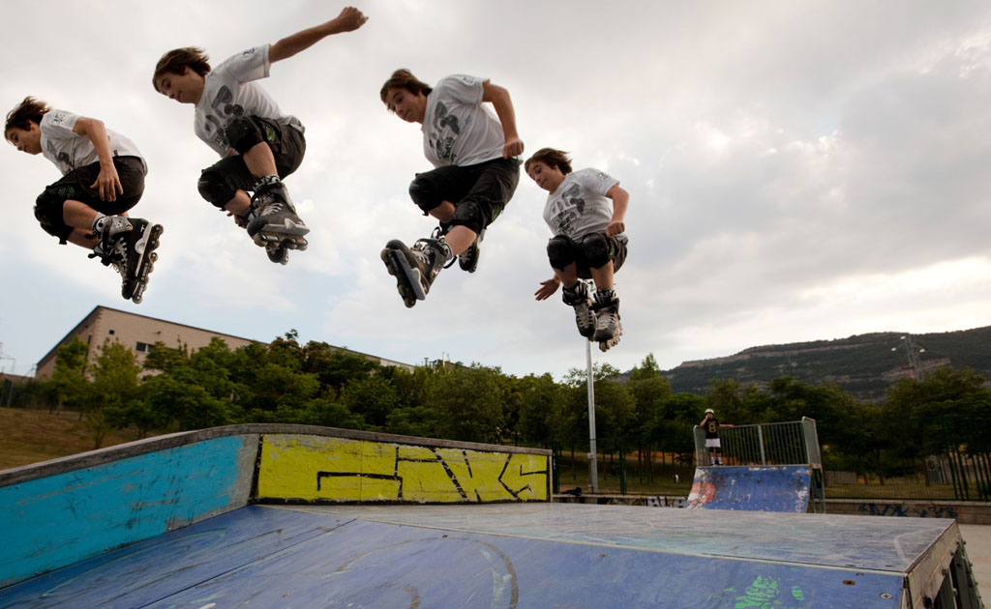
Obr. 9: Agresivní bruslení – U-rampa

a) Street
Ti, kteří se věnují street skatingu, mívají své brusle speciálně upravené, aby mohli na ulicích přes cokoli skákat či se otáčet (obr. 10, 11). Při klouzání (grindingu) je jeho snahou co nejdéle klouzat po čemkoliv, např. zábradlí, schodech, zídkách atd.

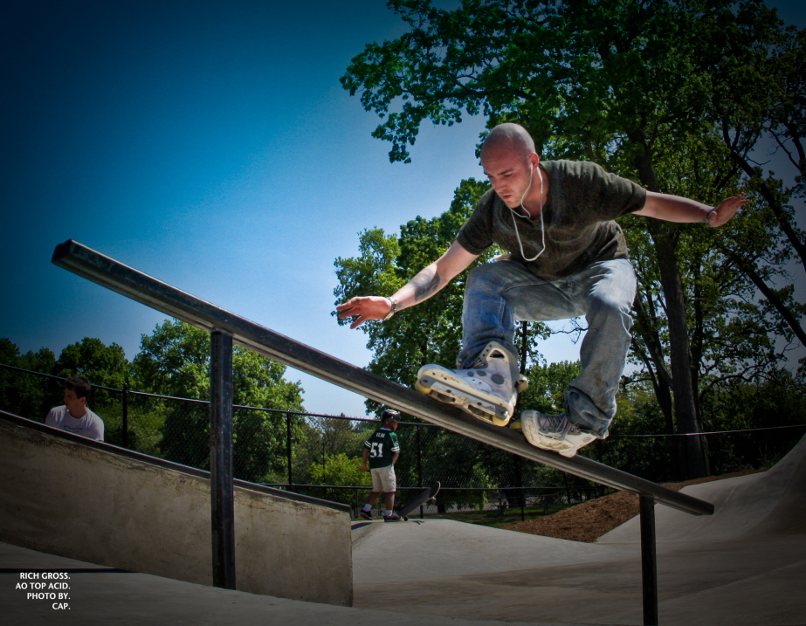
Obr. 10: Street skating

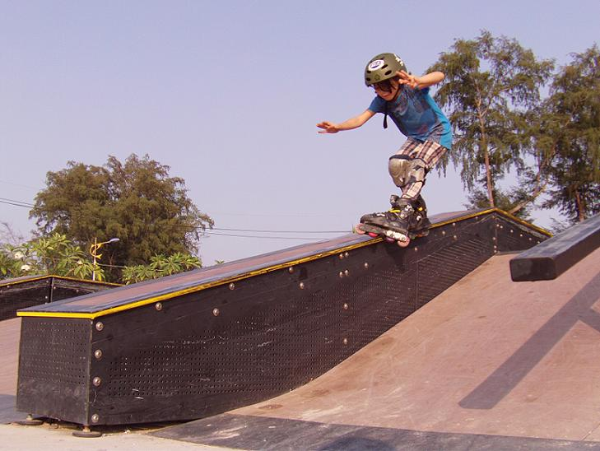
Obr. 11: Street skating

b) U-rampa – halfpipe
Bruslaři, kteří chtějí jezdit na U-rampě musí mít zvládnutou dobrou techniku inline bruslení, častou výhodou je i gymnastická průprava, protože se dostávají až do dvoumetrové výše nad rampu, kde provádějí triky a jejich kombinace (obr. 12, 13). Samotná rampa může dosahovat až čtyř metrů. V soutěži musí závodníci předvést během jedné minuty svou vlastní sestavu. Rozhodčí hodnotí nejlepších 50 sekund jejich jízdy, důraz je kladen na obtížnost a způsob provedení (Starcová, 2011).

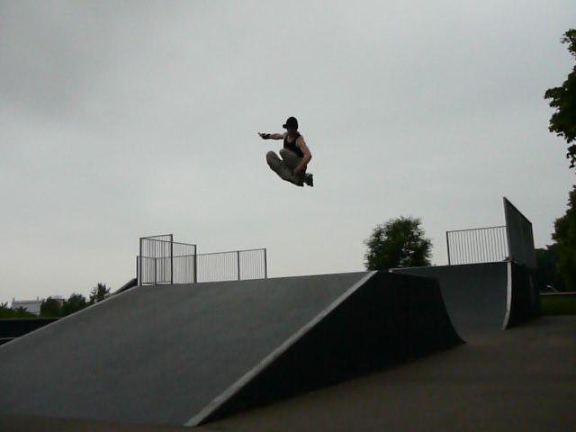
Obr. 12: U-rampa

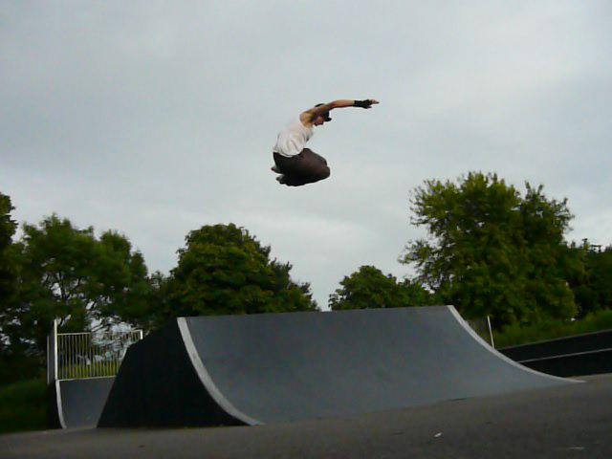
Obr. 13: Halfpipe
    - Hokejové a kolektivní hry (Hockey and team sports)

V současné době patří inline hokej k nejčastější hře na inline bruslích a provozuje ji největší počet aktivních hráčů. Ostatní kolektivní hry nejsou tak rozšířené jako inline hokej, ale i tak jsou vyznavači basketbalu, fotbalu a frisbee na inline bruslích schopni ukázat své kvality a projevit radost ze hry. Musela zde však být upravena pravidla, protože na inline bruslích je pohyb rychlejší, ale zároveň i nebezpečnější (Starcová, 2011).

Hokej
a) „Street hokej“
Zájemci o „street hokej“ nemusí shánět speciální prostory, postačující je zajištění si volné plochy, která bude mít rovný a hladký povrch (obr. 14). Důležité je předem si stanovit pravidla, kterým se hráči musí přizpůsobit. Netoleruje se tělesný kontakt (pády jsou nebezpečné), zakazuje se házení hokejky, měla by být určená výška přihrávky a střely, stejně tak výška polohy čepele při hře. Pokud hrajeme s brankářem, vymezíme brankoviště, kde může hrát pouze brankář. Vzhledem k tomu, že „street hokej“ je velmi oblíben i u mládeže, musí se dbát na bezpečnost při hře, protože hráči nemají tak kvalitní výstroj, jako hráči ledního hokeje (Starcová, 2011).

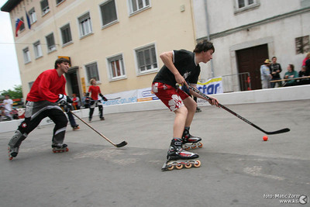
Obr. 14: „Street hokej“

b) Inline hokej
Hráči nastupují v plné výstroji a pravidla, kterými je hra řízena, jsou odvozena od pravidel ledního hokeje (obr. 15). Existuje však několik odlišností.

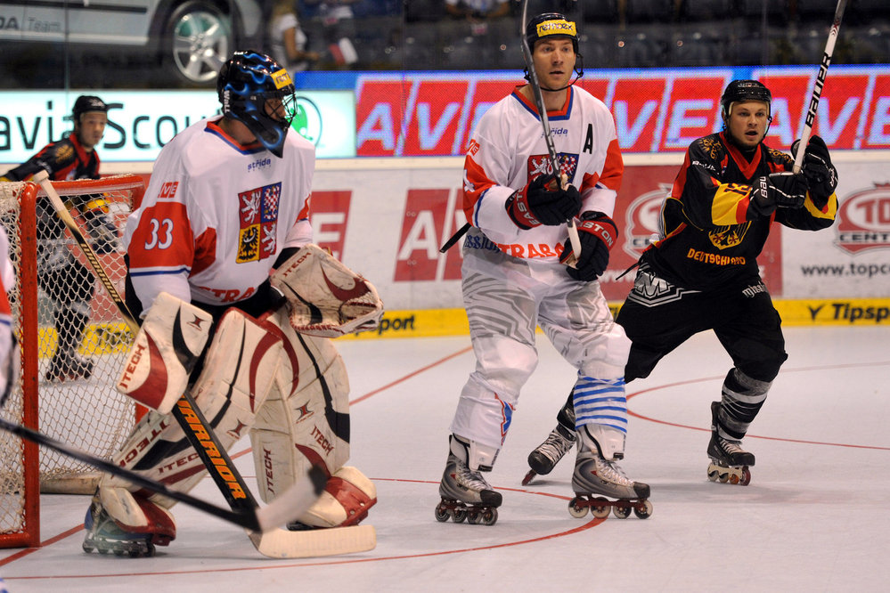
Obr. 15: Inline hokej

    - Umělecké bruslení (Artistic skating)

Umělecké bruslení na kolečkových bruslích je sportovní odvětví velmi podobné krasobruslení. V 70. letech 20. století došlo ke spojení pohybu s hudbou. Umělecké bruslení na kolečkových bruslích spojuje sportovní a umělecký projev. Ačkoliv je mezi oběma sporty úzká spojitost, každé z uvedených sportovních odvětví má svá specifika (obr. 16, 17).

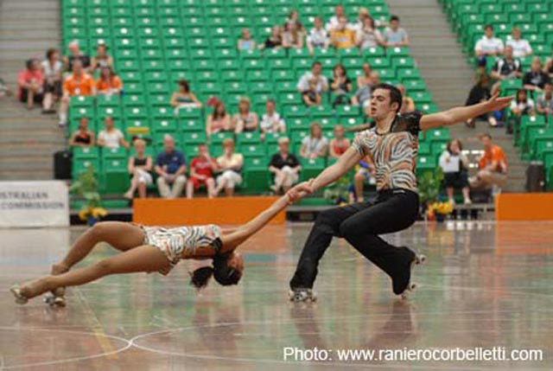
Obr. 16: Sportovní dvojice

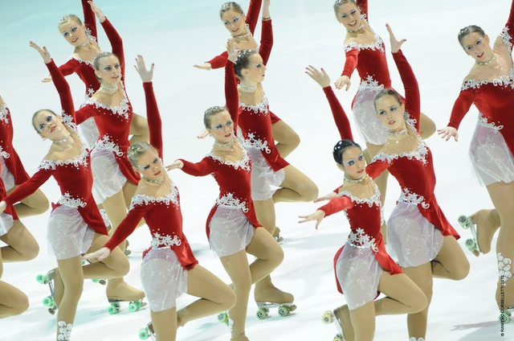
Obr. 17: Umělecké bruslení - týmy
I zde se pořádá řada soutěží:
Quads kategorie (brusle, které mají dva páry koleček umístěných vedle sebe):
  - jednotlivci
  - taneční páry
  - sportovní dvojice
  - týmy

Quads disciplíny:
  - krátký program
  - volná jízda
  - originální program
  - volný tanec

Inline disciplíny:
  - krátký program
  - volná jízda
  - jednotlivci, páry a týmy
V soutěžích se hodnotí plynulost jízdy, spojení s hudbou, choreografie, skoky, piruety, figury, otočky a u týmů zajisté synchronizace (obr. 24, 25). Soutěží se v různých věkových kategoriích a roli zde také hraje úroveň bruslařských dovedností (Procházka, 2010).
Freestyle slalom
Freestyle slalom můžeme chápat jako volnou jízdu na kolečkových bruslích po rovině kolem kelímků. Taková jízda si vyžaduje - zručnost na bruslích, ohebnost, sílu a kreativitu. Někomu freestyle slalom může připomínat i tanec kolem kelímků. Tato disciplína je lákavá pro ty, kteří se chtějí učit stále něco nového.
K této disciplíně potřebujeme 60 plastových kelímků rozdělených do třech řad po dvaceti. Každá řada má jinou vzdálenost mezi kelímky – 50 cm, 80 cm a 120 cm.

Každý soutěžící má 1,5 min. na to, aby ukázal porotě svou choreografii, kterou si předem natrénoval s hudbou. Podmínkou je projet kolem každého kelímku minimálně jednou (obr. 18, 19). Za shozené kelímky se odčítají body. Hodnotí se 4 kritéria - trestné body, provedení, styl a technika. Výsledky se v závěru sčítají, přičemž nejvyšší počet bodů je uděleno vítězi (Reichert, 2006).

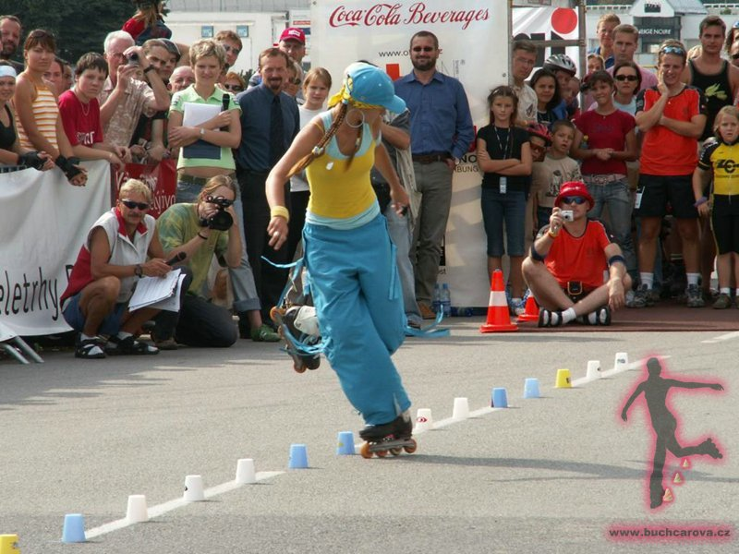
Obr. 18: Freestyle slalom

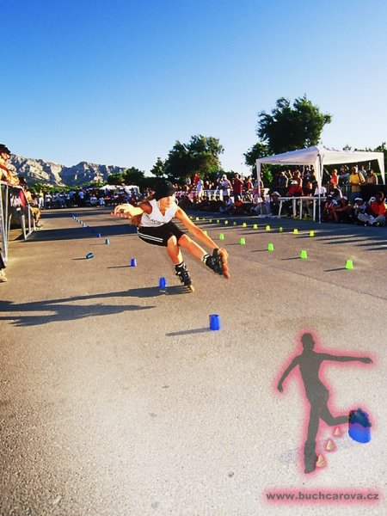
Obr. 19: Freestyle slalom

Rychlostní slalom - Speed slalom
Ve speed slalomu proti sobě závodí dva soupeři, a ten, kdo má lepší čas a méně shozených kelímků vyhrává. Výhodu má ten závodník, který velmi dobře ovládá jízdu po jedné noze vpřed.

Skok do výšky - High jump
Stejně jako v atletice jde o skok do výšky, ovšem za pomoci odrazového můstku. Cílem je přeskočit tyč, která je umístněna na dvou stojanech za odrazovým můstkem (obr. 20, 21). Každý bruslař má tři pokusy, jestli přeskočí bez shození tyče, může pokračovat v soutěži. Záleží na každém, jakou taktiku zvolí, může se rozhodnout neskákat a vyčkat si na zvýšení tyče (Reichert, 2006).

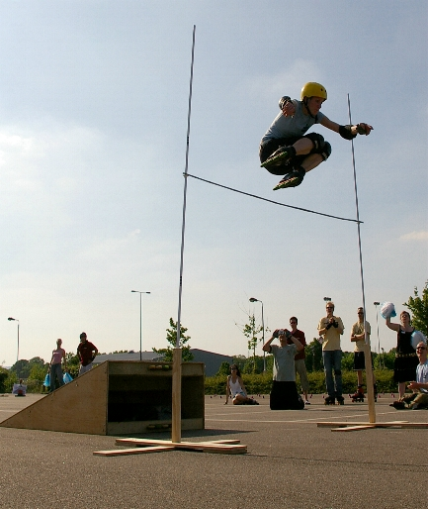
Obr. 20: Skok do výšky

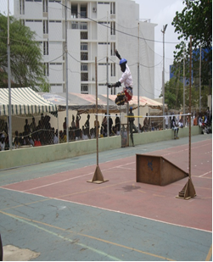
Obr. 21: High jump

Freestyle skok - Free jump
Tato disciplína je velice podobná high jumpu, skáče se také do výšky, ale bez odrazového můstku. Hodnotí se zde především předváděné triky.

Tanec na kolečkových bruslích - Roller dance
Roller dance se svými vlastnostmi liší od výše uvedených disciplín, ale přece má mnoho společného. Můžeme jej definovat jako freestyle na kolečkových bruslích za doprovodu hudby, kdy jsou předváděny různé kroky, jejich kombinace, hodnotí se krokové variace a soulad s hudbou (obr. 22, 23). Pro roller dance se obvykle používají „quads“ brusle (dvouřadové), důvodem je mnohem jednodušší manipulace při tanečních variacích než na inline bruslích (Reichert, 2006).

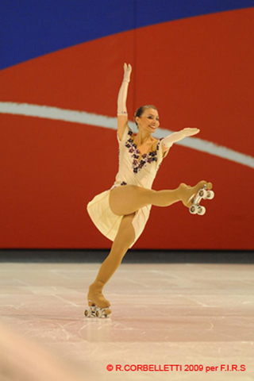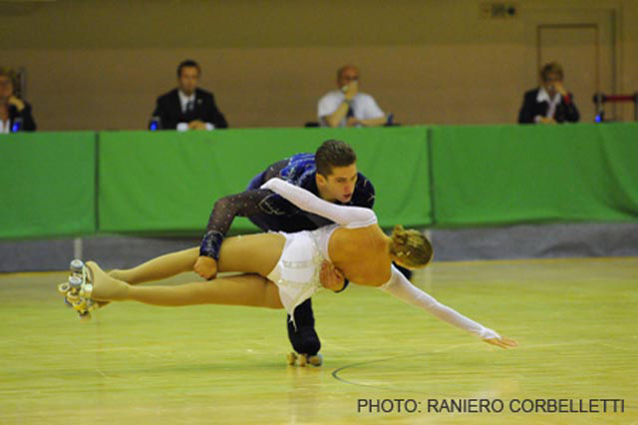
Obr. 22: Soutěž jednotlivců Obr. 23: Soutěž tanečních párů

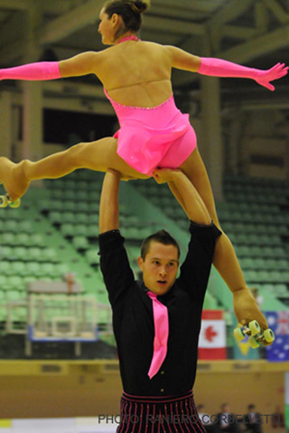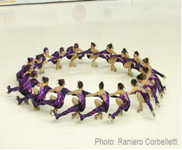
Obr. 24: Soutěž sportovních dvojic Obr. 25: Soutěž týmů

    - Bruslení v terénu (Off-roading, trail skating)
Bruslaři, kteří se rádi vydávají do terénu a přírody, používají brusle, které se vyznačují velkými kolečky a patřičným profilem, tyto vlastnosti jim umožňují lepší pohyb po různém, klidně i nerovném povrchu, dokonce se můžeme vydat bez strachu i na lesní cesty, dají se při pohybu využít i lyžařské běžecké hole (obr. 26, 27, 28, 29).
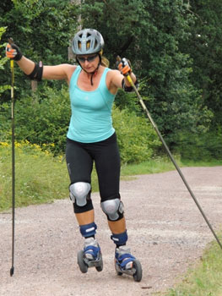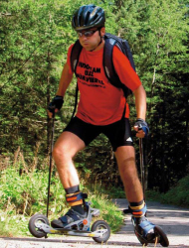
Obr. 26: Bruslení v terénu Obr. 27: Off-roading

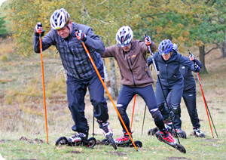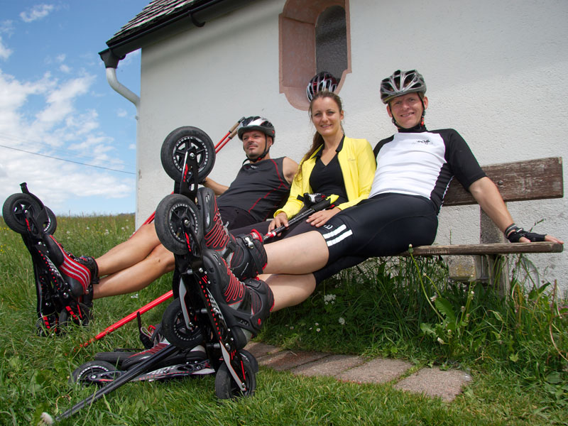
Obr. 28: Bruslení v terénu – na lesní cestě Obr. 29: Off-roading

Plachtění na bruslích – Skate-wing
Většina bruslařů, kteří vyjíždí na bruslích do terénu, nemají rádi, když je zastihne silný vítr, je však skupina těch, kteří větrné počasí přímo vyhledávají. Připevňují si pomocí háku speciálně vyrobenou plachtu, ke kterékoliv brusli a nechávají se silou větru hnát (obr. 30, 31, 32) . Skate-wing bychom neměli zkoušet, pokud nejsme zdatnými bruslaři, protože rychlost jízdy může, za předpokladu hladkého povrchu a silného větru, dosáhnout rychlosti větší než 60 km/hod (obr. 33, 34).
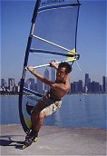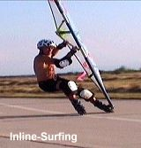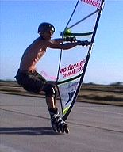
Obr. 30, 31, 32: Skate-wing

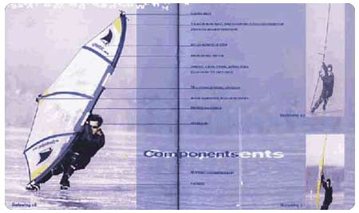
Obr. 33: Plachtění na bruslích
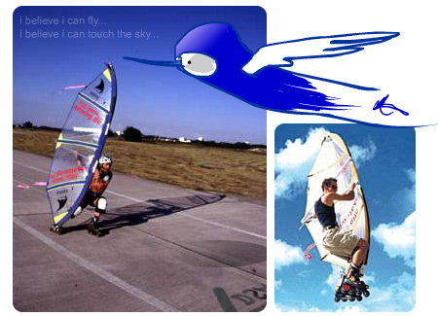
Obr. 34: Plachtění na bruslích

Bruslení s tažným drakem – Skatekiting, Powerkiting
Stejně jako u surfařů, kdy při jízdě ovládají draka a ten je táhne po hladině, je totéž možné uskutečnit na bruslích, ale zase platí pravidlo, že by tento druh bruslení měli provozovat jen skutečně dobří bruslaři, neměl by být zanedbán výběr terénu a hladkost povrchu (35, 36, 37, 38).
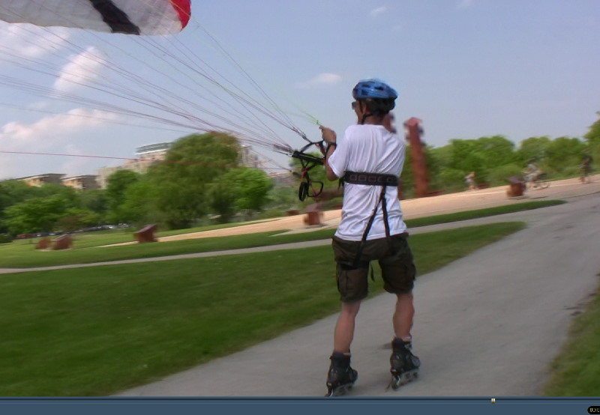
Obr. 35: Bruslení s tažným drakem
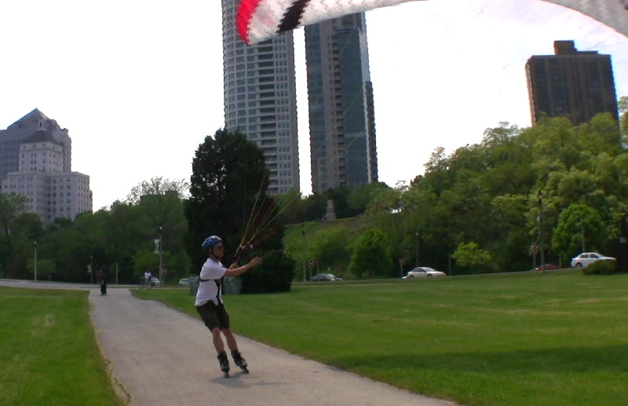
Obr. 36: Bruslení s tažným drakem – Skatekiting
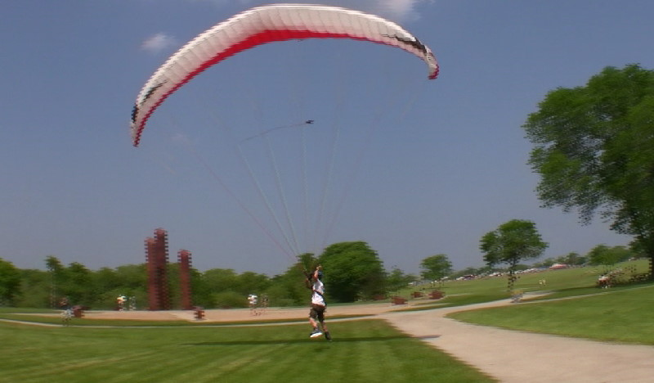
Obr. 37: Bruslení s tažným drakem – Powerkiting
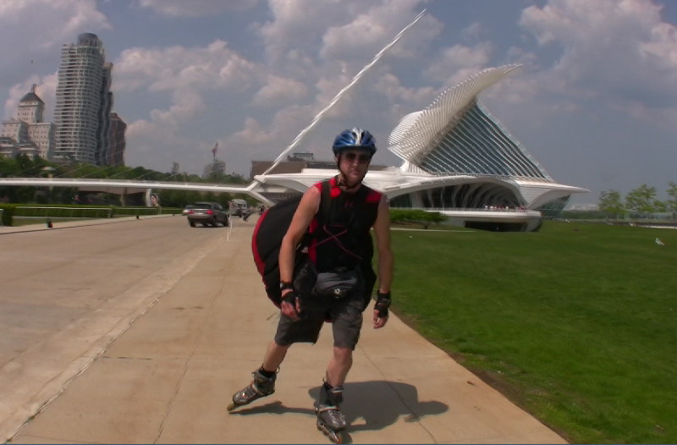
Obr. 38: Bruslení s tažným drakem
1.5 Výběr inline bruslí podle druhu jízdy Tab. 1: Brusle
STYL BRUSLENÍ | VELIKOST KOLEČEK | TYP BOTY | STYL JÍZDY
KONDIČNÍ BRUSLENÍ | 78 – 90 mm | měkká (soft)  pohodlná bota | rekreační/sportovní
RYCHLOSTNÍ BRUSLENÍ | 100 – 110 mm | pevná (skeleton) pohodlná bota s dlouhým rámem | závodní
AGRESIVNÍ BRUSLENÍ | 55 – 60 mm | pevná (skeleton) bota s krátkým  rámem | sportovní/závodní
INLINE HOKEJ | 70 – 80 mm | pevná šněrovací bota | sportovní/závodní
UMĚLECKÉ BRUSLENÍ | 70 – 80 mm | pevná (skeleton) pohodlná bota s krátkým rámem | sportovní/závodní
BRUSLENÍ V TERÉNU | 150 – 165 mm  nafukovací | měkká pohodlná šněrovací bota s pev. vnějším skeletem | sportovní

SEZNAM POUŽITÉ LITERATURY

  - Dědič, J. Krasobruslení. 1. vyd. Praha: Olympia, 1972. 237 s.

  - Edwards, CH. Abeceda inline bruslení. Praha: Ikar, 1996. 37 s. ISBN 80-7202-058-7.
  - Harjung, M., Athanasiadis, A. Kolečkové brusle. Sport a zábava pro každého. Bratislava: Príroda, 1996. 160 s. ISBN 80-07-00843-8.
  - Hrázská, G. Krasobruslení. 1. vyd. Praha: Grada, 2006. 108 s. ISBN 80-247-0984-8.
  - Krupková, L. et. al. Na in-linech křížem krážem po Česku. 1. vyd. Praha: Fragment, 2009. 146 s. ISBN 978-80-253-0579-9.

  - Kuban, J., Kirchner J., Louka O. Inline bruslení. 1. vyd. Praha: Grada, 2004. 112 s. ISBN 80-247-0848-5.

  - Ladig, G., Rüger, F. Inline bruslení. České Budějovice: Kopp, 2003. 127 s. ISBN 80-7232-198-6.
  - Miller, C. In-line skating Basics. Sterling Publishing. Co. ISBN 0-8069-3851-X.
  - Mišičková, L. Škola inline bruslení, krok za krokem. 1.vyd. Praha: Grada, 2009. 144 s. ISBN 978-80-247-3072-1.
  - Procházka, J. Inline bruslení bezpečně. 1. vyd. Praha: Grada, 2010. 96 s. ISBN 978-80-247-3331-9.
  - Reichert, J., Krejčíř, J. Jak dokonale zvládnout inline bruslení. Praha: Grada, 2006. 96 s. ISBN 80-247-1534-1.
  - Starcová, M. Základní bruslařský výcvik pro děti ve věku od 5 do 8 let. [Bakalářská práce]. Brno: Fakulta sportovních studií MU v Brně, 2009
  - Starcová, M.

Internetové zdroje
Bezpečně a hravě na kolečkových bruslích [online]. Dostupný na WWW:
http://fsps.muni.cz/sdetmivpohode/kurzy/inline/organizace.php
Česká asociace inline hokeje [online]. Dostupný na WWW:

http://www.inlinehokej.cz/dokumenty/5/pravidla.pdf

Otevřená encyklopedie – Wikipedie [online]. Dostupný na WWW:
http://cs.wikipedia.org/wiki/Inline_hokej

PŘÍLOHA
Příloha 1: Číslování obrázkových příloh
Obr. 1: Kondiční bruslení
http://www.prweb.com/releases/skating/health-and-fitness/prweb517576.htm

Obr. 2: Kondiční bruslení
http://www.leipziger-skispitzen.de/training/rollsport/rollsport.htm

Obr. 3: Blade Nights
http://ftp.mgo.opava.cz/kav/sportovni_kurzy/fotogalerie/blade_nights_web/Blade%20nights%207.%206.%202008/047_blade_nights_5.jpg

Obr. 4: Blade Nights
http://ftp.mgo.opava.cz/kav/sportovni_kurzy/fotogalerie/blade_nights_web/Blade%20nights%207.%206.%202008/055_blade_nights_5.jpg

Obr. 5: Rychlostní bruslení
http://www.google.cz/search?q=speed+inline+skating+fotky&hl=cs&tbm=isch&tbo=u&source=univ&sa=X&ei=qsErUYKQBc_DtAb3g4HQBw&sqi=2&ved=0CDUQsAQ&biw=1252&bih=546#imgrc=GtHz4QE2K1HCVM%3A%3Bs9Avg5VqTjxGBM%3Bhttp%253A%252F%252Fic.pics.livejournal.com%252Fpradd%252F7260558%252F25082%252F25082_original.jpg%3Bhttp%253A%252F%252Fpradd.livejournal.com%252F93690.html%3B400%3B319

Obr. 6: Rychlostní bruslení - slalom
http://www.google.cz/search?q=slalom+na+inline+brusl%C3%ADch+obr%C3%A1zky&hl=cs&tbm=isch&tbo=u&source=univ&sa=X&ei=MsorUfm3INGVswbG7oHgBw&ved=0CCsQsAQ&biw=1252&bih=546#imgrc=lkL9C4LEQ0OrzM%3A%3BY2RttL1q6IVaPM%3Bhttp%253A%252F%252Fwww.inlinebus.cz%252Fdomains%252Finlinebus.cz%252Fimg%252Fcms%252Falexey_solovey_a.jpg%3Bhttp%253A%252F%252Finlinebus.cz%252Fcs%252Fblog%252F2_novinky.html%3B500%3B378

Obr. 7: Rychlostní bruslení - sjezd
http://www.google.cz/search?q=downhill+na+inlinech&hl=cs&tbm=isch&tbo=u&source=univ&sa=X&ei=CcwrUduoIYfatAaQhYGQDA&sqi=2&ved=0CGEQsAQ&biw=1252&bih=546#imgrc=BloPvYnBXOzdyM%3A%3BRr1MfE1CCTxPvM%3Bhttp%253A%252F%252F0.tqn.com%252Fd%252Finlineskating%252F1%252F0%252Fm%252F8%252F-%252F-%252FiStock_marcio_eugenio2.jpg%3Bhttp%253A%252F%252Finlineskating.about.com%252Fod%252Finlineskating12%252Fig%252FInline-Skating-Disciplines%252FDownhill-Inline-Skating.htm%3B540%3B396

Obr. 8: Agresivní bruslení – street skating
http://www.grindside.com/photos/viewcom.php?photo=655

Obr. 9: Agresivní bruslení – U-rampa
http://www.grindside.com/photos/viewcom.php?photo=698

Obr. 10, 11: Agresivní bruslení – street skating
http://www.grindside.com/photos/viewcom.php?photo=717
http://www.grindside.com/photos/viewcom.php?photo=748

Obr. 12: Agresivní bruslení – U-rampa
http://www.grindside.com/photos/viewcom.php?photo=407

Obr. 13: Agresivní bruslení – U-rampa
http://www.grindside.com/photos/viewcom.php?photo=412

Obr. 14: „Street hokej“
http://www.napovednik.com/pic/i/1/60/_4bdf38ae4bed2.jpg

Obr. 15: Inline hokej
http://img.blesk.cz/img/2/full/931659-img-sport-inline-hokej-in-line-mistrovstvi-sveta-cesko-nemecko-roman-handl-karel-rachunek-florian-engel.jpg

Obr. 16: Umělecké bruslení – sportovní dvojice
http://www.rollersports.org/RollerSports/artistic/gallery.html?page=34

Obr. 17: Umělecké bruslení - týmy
http://www.rollersports.org/RollerSports/artistic/gallery.html?page=15

Obr. 18: Freestyle slalom
http://www.buchcarova.cz/cs/galerie/foto/category/13-invex-inline-grand-prix-brno-13-9-2005.html

Obr. 19: Freestyle slalom
http://www.buchcarova.cz/cs/galerie/foto/category/4-2004.html

Obr. 20, 21: Freestyle - skok do výšky
http://files.freestyleslalom.cz/200000121-261d228113/high%20jump%20.jpg

Obr. 22: Tanec na kolečkových bruslích - Soutěž jednotlivců
http://www.rollersports.org/RollerSports/artistic/gallery.html?page=23

Obr. 23: Tanec na kolečkových bruslích - Soutěž tanečních párů
http://www.rollersports.org/RollerSports/artistic/gallery.html?page=20

Obr. 24: Tanec na kolečkových bruslích - Soutěž sportovních dvojic
http://www.rollersports.org/RollerSports/artistic/gallery.html?page=20

Obr. 25: Tanec na kolečkových bruslích - Soutěž týmů
http://www.rollersports.org/RollerSports/artistic/gallery.html?page=17

Obr. 26, 27: Bruslení v terénu
http://ski.wstatic.com/images/Nordic-Cross-Skating.jpg

Obr. 28, 29: Bruslení v terénu, Off-roading
http://www.skate-service.de/shop/navigationx/img/nordic-cross-skating.jpg
http://www.kirchardt.de/uploads/pics/Cross-Skating01.jpg

Obr. 30, 31, 32: Plachtění na bruslích – skate-wing
http://www.windskating.de/windsurfing1_e.htm

Obr. 33, 34: Plachtění na bruslích – skate-wing
http://www.rollernews.com/skate-wings_229.html

Obr. 35: Bruslení s tažným drakem
http://footflyer.com/log/2010/05-29-MSN-MKE/ff-JeffParagliderSkatingMemorialParkMilwaukee.jpg

Obr. 36: Bruslení s tažným drakem – Skatekiting
http://footflyer.com/log/2010/05-29-MSN-MKE/ff-JeffParagliderSkating.jpg

Obr. 37: Bruslení s tažným drakem – Powerkiting
http://footflyer.com/log/2010/05-29-MSN-MKE/paramotor_05-29.htm
http://footflyer.com/log/2010/05-29-MSN-MKE/ff-JeffParagliderSkatingGettingLifted.jpg

Obr. 38: Bruslení s tažným drakem
http://footflyer.com/log/2010/05-29-MSN-MKE/ff-TimSkatingWithWing.jpg

